«Коррупция при дворе Людовика XIV»: Уроки истории и экономики для правителей
За что д’Артаньян арестовал самого влиятельного человека Франции
5 сентября 1661 года лейтенант королевских мушкетёров Шарль д’Артаньян выполнил одно и самых сложных заданий в карьере: накануне король Людовик XIV приказал ему заключить под стражу суперинтенданта финансов Никола Фуке.
5 сентября 1661 года лейтенант королевских мушкетёров Шарль д’Артаньян выполнил одно и самых сложных заданий в карьере: накануне король Людовик XIV приказал ему заключить под стражу суперинтенданта финансов Никола Фуке.
В годы, когда Францией правили мать Людовика XIV Анна Австрийская и кардинал Мазарини, распорядитель бюджетных средств Фуке сумел подчинить своему влиянию систему тотальной коррупции, поразившую государство, и стал фактическим хозяином страны, самым могущественным и самым богатым человеком. Его арест вполне мог привести к гражданской войне, но д’Артаньян справился со своей ролью — узник был благополучно доставлен в Венсеннский замок.
В издательстве «Олимп–Бизнес» выходит книга «Коррупция при дворе Короля-Солнце: взлёт и падение Никола Фуке» американского исследователя Винсента Питтса. «Секрет» публикует её фрагмент.
С конца Средних веков главным прямым налогом во Франции был сбор под названием талья. Тальей облагались индивидуальные домохозяйства в объёме, по идее сообразном размеру налогооблагаемых владений домохозяйства. Но, как и многое другое при Старом режиме, этот налог не был ни прост в применении, ни единообразен в масштабе королевства. Суммарный плановый доход от тальи и некоторых других прямых налогов и сборов (taillon — специальный военный налог, crue — дополнительный налог, и т.д.) ежегодно устанавливался королём и должен был выплачиваться теми, кто не принадлежал к церкви или к дворянству. Были исключения и по другим основаниям. Например, большинство городов покупали коллективное освобождение для всех живущих внутри городской стены. К тому же многие недворяне освобождались от тальи либо на основании занимаемых ими должностей, как, например, королевские казначеи (trésoriers de France), либо лично, решением короля. В некоторых провинциях, в частности в Дофине, освобождение дворян от налога было привязано к землям, столетия назад зарегистрированным как «благородные», а не к людям. Если дворянин владел «неблагородной» землёй, он должен был платить талью из расчёта оценочной стоимости собственности — в теории, поскольку дворяне или богатые землевладельцы-буржуа обычно находили способы уйти от этого налога. На практике для богатых и власть имущих существовало несметное множество исключений, позволявших перекладывать основную тяжесть налога на крестьян и ремесленников.
Способы сбора налога и расчёта налоговых обязательств любого конкретного домохозяйства различались в разных частях страны. В центральных и северо-восточных районах, где уже не стало провинциальных представительных собраний (États), сумму, которую надо было получить с каждой территориальной единицы налогообложения — финансового округа, или «генералитета» (généralité), устанавливало королевское правительство. Эта совокупная величина далее территориально дробилась вновь и вновь, пока в итоге не превращалась в обязательства отдельного домохозяйства. Сбором занимались королевские должностные лица, так называемые éles, и те части Франции, где применялся этот механизм, назывались pays d’élections. Части Франции, где представительные собрания уцелели: Бретань, Бургундия, Прованс и Дофине, — были известны как pays d’États. В этих регионах королевская власть договаривалась о сумме, которую была должна заплатить провинция, с местными собраниями представителей. Сбор налогов в основном контролировали они. Неудивительно, что в совокупности вклад pays d’États оказывался гораздо ниже, чем pays d’élections. В нескольких регионах, например в Лангедоке, в силу исторических обстоятельств их присоединения, была своя собственная налоговая система. Там король договаривался с местными представительными собраниями о взносе, заменяющем талью.
Второй важной формой налогообложения были акцизы (des aides), например на пшеницу или вино. Печально знаменитый габель (gabelle) — соляной налог, которым не только облагалось потребление, но и определялся обязательный минимум соли, который домохозяйство должно было купить с государственных складов; от него дворяне и клир тоже были освобождены. Дурной славой у современников пользовались дорожные сборы, а также городские ввозные налоги (octrois).
И вновь налоговая нагрузка на разные районы могла разительно отличаться — главным образом в зависимости от исторических обстоятельств, по которым та или иная провинция попала под непосредственный контроль короны. Большинство северных территорий Франции платили соляной налог по самой высокой ставке, в то время как для Лангедока, Дофине или Прованса существовали свои, пониженные ставки. Ввозимые через порт Бордо вина облагались налогом, так называемым «бордосским конвоем» (convoi de Bordeaux), восходившим к налогу, собиравшемуся на защиту от английских пиратов во время Столетней войны.
Большую часть денег казне приносила талья и разнообразные косвенные налоги в виде акцизов. Однако доля этих категорий в общем доходе варьировала от года к году. Остальные средства поступали из разных источников и назывались экстраординарными доходами, что отличало их от доходов от тальи, косвенных налогов на продажи и дорожных пошлин. К примеру, чтобы заниматься некоторыми профессиями и видами торговли, перед началом работы или операций было необходимо заплатить своего рода вступительный взнос, marc d’or. Другой важный вид экстраординарных доходов составляли доходы от продаж аннуитетов — ренты (rentes), обеспеченной теми или иными будущими налоговыми поступлениями. Например, это мог быть налог с продаж, который собирали в Париже (такая рента называлась ратушной, rentes sur l’hôtel de ville).
Одним из важнейших источников дохода — совершенно нетипичным для современного государственного управления — были создание и продажа государственных должностей, прежде всего внутри судебного и финансового аппаратов монархии.
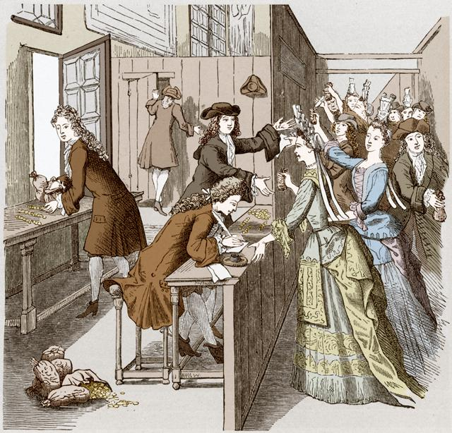
Сбор налогов в мэрии Парижа, 1695 год
Фото: © adoc-photos / Getty Images
Покупка должности играла роль инвестиций. За службу на королевских должностях полагалось жалованье (обычно — небольшой процент от стоимости покупки). Оно работало своего рода рентой, аннуитетом. Должность одновременно давала владельцу и престиж (как, например, судебная), и привилегии в форме освобождения от налогов, а иногда и дворянский статус. К этому добавлялась возможность получать деньги неправедными путями по факту исполнения своих обязанностей. Взятки в среде судей и сборщиков налогов были распространены, по сути, поголовно. Кроме того, должность можно было продать. При этом иногда покупателю для вступления в должность приходилось выплачивать в королевскую казну уже упоминавшийся налог marc d’or. Если король освобождал кого-то от должности, то он должен был возместить стоимость покупки или найти другого покупателя. Должность была таким же товаром, как и любой другой.
Аппетиты королей росли, и создание новых должностей набирало обороты, пока в XVII веке не сделалось основным источником доходов казны. Хотя церковь официально налогов не платила, однако регулярно соглашалась делать подарки и добровольные пожертвования в казну (décime, don gratuit). Эти пожертвования номинально предназначались для благонамеренной защиты королевства от внешних врагов и внутренних еретиков. Размер таких подарков определялся сторонами путём переговоров и в разные времена бывал разным.
Мало что при Старом режиме вызывало столько ненависти и отвращения, как система сбора налогов, даже у тех, кто в принципе был от поборов освобождён. При взыскании налогов королевские чиновники часто прибегали к жестокому принуждению. Они отбирали скот, землю и другое имущество даже у тех злополучных крестьян, которые не могли заплатить по не зависящим от них причинам: из-за плохого урожая или природных катаклизмов. Возможности что-либо обжаловать не существовало.
Каковы бы ни были источники, все деньги, прежде чем достичь королевских сундуков, проходили через множество рук. Когда средства, собранные на местах, оказывались в региональных королевских казначействах, разбросанных по всей стране, из них сначала забирали средства на жалованье местным чиновникам и расквартированным в районе войскам. Первоочередному погашению подлежали и выплаты по королевским обязательствам, обеспеченным конкретным видом налога. После этих вычетов оставшееся (если что-то вообще оставалось) попадало в центральное казначейство в Париже. Такая практика порождала море возможностей для коррупции, растрат и задержек. Гневные обвинения в мошенничестве и воровстве в адрес королевских чиновников, финансистов и сборщиков налогов, без сомнения основанные на фактах, звучали на каждом собрании представителей и в сатирической литературе того времени. Они выражали искренние чувства практически каждого налогоплательщика.
В результате такого подхода к налогообложению нельзя было точно предсказать, сколько денег доберётся до Парижа и когда именно это произойдёт. Казне вечно не хватало наличных: на снабжение войск — амуницию и провиант — во время летних кампаний, на содержание королевского дома, на другие государственные нужды. Налоговые доходы поступали нерегулярно. Поэтому казна выходила из положения, беря взаймы у небольшого круга финансистов, так называемой группы поддержки (partisans) или контракторов (traitants), которые могли ссудить денег на неотложные нужды. Обеспечением таких займов часто служили будущие налоговые поступления. Иными словами, ещё не собранные налоги становились предметом государственных обязательств на несколько лет вперёд. Так, например, в 1648 году деньги занимали под талью 1651 года.
Иногда корона на несколько лет переуступала право сбора косвенных налогов, в частности таможенной пошлины. Эта практика называлась налоговым откупом. Казна получала за него фиксированный стартовый платёж и впоследствии — регулярные выплаты. Для таких случаев богатые коммерсанты или банкиры образовывали синдикат и предоставляли королю примерный расчёт суммы, которую конкретный налог должен был принести в казну на протяжении действия контракта, — за вычетом стартового платежа и взносов. Король, в свою очередь, уполномочивал этих лиц собирать налоги и распоряжаться доходом. Финансисты получали право собирать налоги силами своих собственных агентов и присваивать разницу между ожидаемыми и фактическими поступлениями. С учётом нежёсткого и неопределённого характера этих договорённостей такие сделки часто «подслащивались» специальными ценами, пособиями на покрытие затрат по сбору налогов, а затем — существенными скидками. Так что зачастую казна в итоге получала меньше 50% от номинальной стоимости налогового откупа.
Людовик XIV и Никола Фуке, суперинтендант финансов Франции
По сути, ничто не мешало частным сборщикам выжимать из налогоплательщиков столько, сколько смогут, а при необходимости они могли обращаться к властям за помощью. Финансисты не только предоставляли королю займы под такие стабильные источники поступлений, как налоги. Они часто предлагали ввести какой-нибудь новый налог или сбор либо видоизменить уже существующий сбор так, чтобы его платили вперёд. Например, чтобы какая-нибудь категория должностных лиц дополнительно платила за право назначать своего преемника. Таким образом из той же должности и на том же рынке можно было извлечь больше дохода. Если же король предложение принимал, финансисты авансировали, иногда частями, некую согласованную сумму, рассчитанную на основе предполагаемого дохода казны от налога. В обмен на это король предоставлял им право в течение скольких-то лет взимать этот новый налог. Такие договорённости, называвшиеся контрактами (traités, отсюда traitants — контракторы), часто обрастали многочисленным слоем богатых инвесторов и служили инвестиционной базой крупнейшим финансистам. Кто же такие были эти контракторы, эти финансисты, получавшие прибыль от торговли доходами государственной казны?
Термином «финансист» обозначали тогда любого, кто «собирал, тратил, инвестировал или иным образом распоряжался королевскими фондами». В итоге термин стал своего рода «зонтиком», охватывающим всех, кто в качестве откупщиков, бухгалтеров, контракторов, агентов влияния и так далее занимался привлечением средств в королевскую казну. Эти роли были взаимозаменяемыми и зачастую так или иначе совмещались с официальными позициями, ибо многие финансисты, кроме того, служили в государственном финансовом аппарате. Например, они бывали казначеями или финансовыми консультантами, что к тому же укрепляло их влияние на государственные финансовые механизмы. Во времена Фуке финансисты уже стали внутри монархии самостоятельной и мощной группой со своими интересами. Они часто оказывались в натянутых отношениях с парламентской аристократией. Последняя же время от времени прибегала к судебным расследованиям в попытке пошатнуть финансистов, так как теоретически многие их схемы были противозаконными. Хорошо понимая, насколько отвратительны эти транзакции в глазах общественного мнения, их участник нередко прикрывался именем «дублёра»: слуги, пажа или приближённого, формально выступавшего в качестве контрактора или участника сделки.
Данный метод привлечения средств приносил финансовым «предпринимателям» колоссальную прибыль. Как правило, это происходило за счёт налогоплательщиков, чиновников, в том числе парламентских судей, которым задерживали жалование из-за того, что все доступные налоговые поступления были уже заложены вперёд. При этом также страдали интересы держателей более традиционных королевских аннуитетов (ренты, rentes), которые не выплачивались по тем же причинам. Особо эффективными налоговые откупа, конечно, не были. Откупщики часто приносили в казну меньше обещанного из-за плохого урожая, разорения сельских угодий бесконечным движением войск во время борьбы с Габсбургами или с Фрондой и неизбежными крестьянскими восстаниями. Когда случались подобные недоимки, договорённость иногда растрогалась, и королевским чиновникам приходилось по крохам наскребать в казне средства для компенсации.
Многие из нарушений, присущих этой финансовой системе, в частности фальсификация или завышение необходимых издержек выше оговорённой законом ставки в 5,5%, маскировались при помощи приказа под названием ordonnance de comptant за подписью суперинтенданта финансов. Этот приказ санкционировал расходы, по которым можно было не отчитываться и которые не подлежали аудиту со стороны Счётной палаты и других финансовых чиновников. Основанием для такой исключительности служили государственные интересы, считавшиеся слишком секретными, чтобы их обнародовать. Например, речь могла идти о субсидии дружественным иностранным принцам. При Генрихе IV и герцоге де Сюлли эта категория расходов составляла относительно небольшой процент (уходивший в основном на взятки и пенсии). Но уже при Ришелье и Мазарини к 1640-м годам данная статья разрослась и достигла 40% от уровня всех государственных издержек. Этот приём использовался прежде всего для сокрытия повышения процентной ставки и стоимости финансирования сверх пределов, установленных законом.
К XVII веку налоговый откуп и займы, обеспеченные налоговыми поступлениями и предоставляемые синдикатами, — хорошо маскирующими их подлинные условия и стоимость, — стали в государственном финансировании постоянной практикой. Так королевская власть создала в обществе новый элемент, с интересами которого отныне приходилось считаться. Фактически государство оказалось заложником поставщиков капитала. Общественный гнев, вызванный разграблением государственной казны, был направлен также на тех, кого считали лично ответственными за потворство «разложению» и коррупции. Речь идёт о королеве-матери и Мазарини.
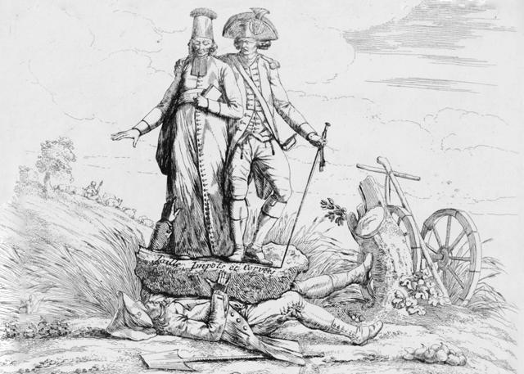
Французский крестьянин под гнетом налогов
Фото: © Bibliothèque nationale de France
Система плохо работала в мирные времена и практически не работала — в трудные, особенно во время войн, в том числе гражданских. Потребности государства, изо всех сил набиравшего и снабжавшего армию, росли по экспоненте. С началом Тридцатилетней войны эти нагрузки резко увеличились. Ещё до 1635 года, когда Франция вступила в войну официально, субсидирование иностранных принцев и сил, действующих против Габсбургов, практиковавшееся Ришелье, уже начало подтачивать государственные финансы. С середины 1630-х годов прямые и косвенные налоги резко пошли в рост. К цифрам, которыми мы располагаем сегодня, надо относиться весьма осторожно. Но они дают представление о масштабе, в котором росла потребность этой политики в ресурсах. В 1624-м (год вступления Ришелье в должность) совокупный доход монархии из всех источников составлял около 34 миллионов ливров, а расходы — около 33 миллионов. К 1635 году и доходы, и расходы составили около 108 миллионов. Все следующие годы, вплоть до 1650-х, эта цифра уже не опускалась ниже 85 миллионов. Сплошь и рядом расходы поднимались до уровня 147 миллионов ливров в год.
Однако постоянно повышать прямые и косвенные налоги, чтобы поддерживать свои военные усилия, государство не могло. Разрыв между необходимыми доходами и тем, что могла выдержать система налогообложения, покрывался за счёт займов и продажи королевских «прав». Например, «прав» на будущие налоговые поступления или на дорожные пошлины. В дальнейшем к этому добавились всевозможные ухищрения, на которые шли ответственные за наполнение казны королевские чиновники, и прежде всего суперинтендант. Часто он действовал сообща с финансистами, которых ему приходилось обхаживать. Уже к концу 1630-х годов «экстраординарный доход» от продажи ренты и должностей приносил больше 50% всего дохода, а в начале 1650-х его доля достигла 60%.
Однако эти цифры надо использовать с оговорками — из-за особенностей тогдашней системы учёта, скрывавших реальное движение наличности в современном бухгалтерском смысле. Предварительный прогноз дохода обычно представлял собой сумму гросс, не отражая ни того, что забирали на местные государственные расходы региональные власти по месту сбора (жалованье чиновникам, затраты на сбор, затраты на содержание военного гарнизона); ни того, что оставляли себе откупщики; ни процентов, которые предстояло выплатить финансистам-кредиторам. В затраты, которые были записаны на тот или иной год, часто входили выплаты контракторам, финансистам и другим государственным кредиторам по просроченным обязательствам прошлых лет. В данном случае они попросту переносились с одного года на другой.
Записи с одного из заседаний государственного совета весной 1651 года, посвящённого обсуждению королевских финансов, вполне позволяют судить о трудностях, с которыми сталкивались министры. Совет был предупреждён о том, что из 40 миллионов ливров предварительно спрогнозированного совокупного дохода от прямых налогов в 1651–1652 году до королевского казначейства дойдёт только 23 миллиона, остальное — более 42% от всей суммы — поглотит стоимость финансирования. В то же время расходы на размещение войск по зимним квартирам, предварительно оценивавшиеся в 7–8 миллионов ливров, в действительности обойдутся в 24 миллиона (то есть больше, чем будет доступно чистых поступлений от прямых налогов), и, конечно, на все остальные расходы денег не будет. В 1653 году, по оценке историка Ричарда Бонни, фактически казна получила 17% от 110 миллионов ливров номинальных налоговых поступлений. Остальное — разлетелось в виде вычетов на содержание войсковых гарнизонов.
Собранное с налоговых откупщиков разочаровывало. Искателей новых контрактов на налоговые откупа было немного — результат тактики давления на правительство финансистов, мечтавших добиться компенсации своих потерь из-за банкротства 1648 года. Правительству ничего не оставалось, кроме как соглашаться на любые условия, какие заимодавцы ни предложат. В результате на всём протяжении послевоенных десятилетий государственные официальные лица, особенно те, на которых лежала ответственность за управление королевскими финансами, работали в атмосфере кризиса, попадая из одной чрезвычайной ситуации в другую и изобретая всё новые импровизированные хитрости.
Книга предоставлена издательством «Олимп–Бизнес»

